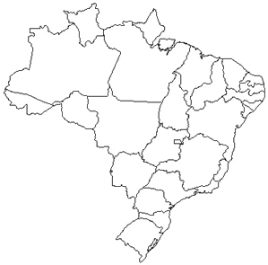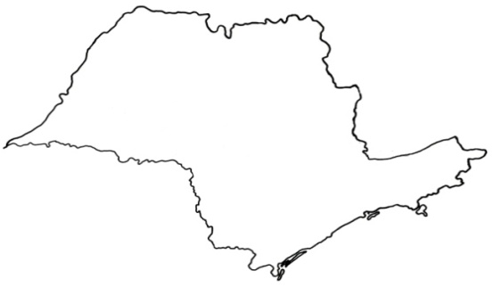
Brasil
Estado de
São Paulo

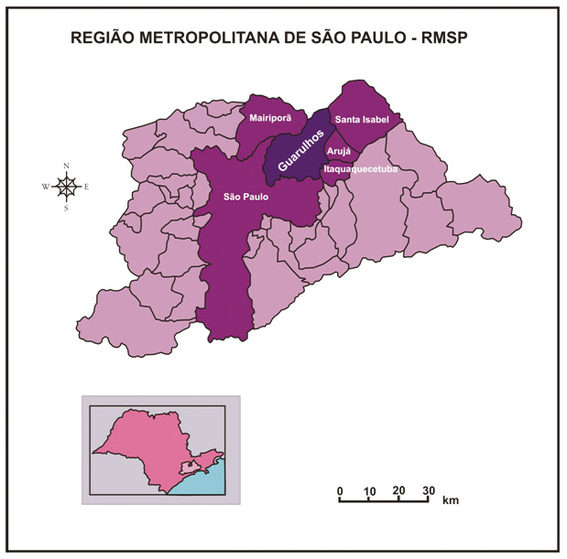 Figura 1: Município de Guarulhos, inserido na RMSP. Fonte: Ayres (2007)
Figure 1: Guarulhos, inserted in the MRSP. Source Ayres (2007).

